**Tugas Day 10**

Instalasi & Konfigurasi FTP server

pada sistem operasi CentOS

**Intro**

FTP atau *File Transfer Protocol* adalah protokol jaringan bagi client-server yang memiliki fungsionalitas yang memungkinkan transmisi dan pertukaran berkas menuju dan dari sebuah remote computer. Dari sudut pandangan OSI model, protokol ini dikategorikan ke dalam application layer yang umumnya berperan dalam yang menyediakan interface atau antarmuka antar aplikasi yang digunakan untuk melakukan komunikasi di dalam jaringan.

Secara teknis, protokol ini menggunakan *plain text* untuk melakukan transfer maupun akses data dari dan atau menuju ke sebuah *device*. Terdapat beberapa **FTP server** yang umum digunakan pada sistem operasi CentOS, diantaranya Vsftpd, Proftpd, dan Pureftpd. Kendati demikian, demi alasan keamanan, kali ini kita hanya akan membahas instalasi **FTP server** menggunakan Vsftpd.

**Instalasi Vsftpd**

Untuk menginstall dan mengaktifkan layanan Vsftpd, dapat digunakan perintah sebagai berikut

|  |
| --- |
| $ sudo yum install vsftpd  $ sudo systemctl enable vsftpd  $ sudo systemctl start vsftpd |

**Konfigurasi FTP Server**

Sebelum melakukan konfigurasi terhadap config **vsftpd**, terlebih dahulu akan kita rincikan spesifikasi FTP server sebagaimana berikut ini

|  |
| --- |
| DNS IP : 192.168.88.1/24  Web server IP : 192.168.88.1/24  Web server : http://ftp.**mfaqih.com**  Dummy IP (FTP): 192.168.88.2/24  FTP Domain : ftp://ftp.**mfaqih.com** |

Seperti yang kita lihat, di sini kita akan menjalankan skenario dimana **FTP server** akan dijalankan pada sebuah subdomain **ftp** pada sebuah *dummy IP* yang akan menerima trafik dari *FTP Request*. Hal ini dimaksudkan agar domain utama tidak mengekspos layanan serta tidak memiliki fungsionalitas yang sama dengan subdomain **ftp**

1. **Inisialisasi Dummy Interface**

Dari sini kita lakukan pembuatan *dummy interface* dengan alamat IP yang masih satu subnet dengan IP DNS server. Berikut implementasinya:

|  |
| --- |
| $ sudo ip link add dummy0 type dummy  $ sudo ip address add 192.168.88.2/24 dev dummy0 |

Perlu diketahui penambahan interface ini hanya bersifat *volatile* selama perangkat berjalan. Adapun hasil dari eksekusi perintah tersebut adalah sebagai berikut

|  |
| --- |
| $ ip addr show dummy0 |
|  |

1. **Konfigurasi DNS**

Mengingat kita berencana untuk membuat subdomain baru, maka kita perlu melakukan beberapa pengaturan pada *DNS forward-zone* dan *reverse-zone*. Berikut ini perubahan yang dilakukan

|  |
| --- |
| $ sudo vim /etc/named/mfaqih.com.zone |
| ..  ..  @ IN A 192.168.88.1  ns1 IN A 192.168.88.1  ns2 IN A 192.168.88.1  www IN CNAME mfaqih.com.  **ftp IN A 192.168.88.2** |

|  |
| --- |
| $ sudo vim /etc/named/88.168.192.rev |
| ..  ..  @ IN A 192.168.88.1  ns1 IN A 192.168.88.1  ns2 IN A 192.168.88.1  50 IN PTR mfaqih.com.  **50 IN PTR ftp.faqih.com.** |

Selanjutnya, aktifkan ulang DNS server untuk memuat pengaturan yang baru kita buat

|  |
| --- |
| $ sudo systemctl restart named  $ nslookup ftp.mfaqih.com |
|  |

1. **Konfigurasi VirtualHost**

Pada tahap ini, kita akan melakukan pengaturan untuk site **http://ftp.mfaqih.com** sedemikian sehingga trafik yang datang akan diarahkan menuju ke arah **ftp://ftp.mfaqih.com**. Kali ini kita akan memanfaatkan layanan **apache** yang sebelumnya telah berjalan. Adapun berikut ini konfigurasi yang dilakukan

|  |
| --- |
| $ sudo vim /etc/httpd/sites-available/ftp.mfaqih.com.conf |
| <VirtualHost *:80>  ServerName ftp.mfaqih.com  Redirect / ftp://ftp.mfaqih.com  </VirtualHost> |

Selanjutnya, lakukan aktivasi dan reloading untuk memperbarui konfigurasi virtualhost

|  |
| --- |
| $ sudo ln -s /etc/httpd/sites-available/ftp.mfaqih.com.conf ../sites-enabled  $ sudo systemctl restart httpd |

1. **Konfigurasi Vsftpd**

Pada tahap ini kita lakukan beberapa modifikasi opsi pada file **/etc/vsftpd/vsftpd.conf** untuk menyesuaikan dengan kebutuhan yang kita perlukan. Berikut perubahannya

|  |
| --- |
| $ sudo vim /etc/vsftpd/vsftpd.conf |
| ..  ..  # Menonaktifkan anonymous mode (mode tanpa autentikasi)  anonymous_enable=NO  # Mengizinkan akses login untuk user lokal  local_enable=YES  # Memberikan akses writing kepada user lokal  write_enable=YES  # Membatasi permission user untuk directory diluar homedir (chroot jail)  chroot_local_user=YES  # Memberikan akses writing pada homedir  allow_writeable_chroot=yes  # Mengaktifkan port listening ke ipv4 dan menonaktifkan ipv6  listen=YES  listen_ipv6=NO  # Mengubah listening address untuk layanan vsftpd  listen_address=**192.168.88.2**    ..  .. |

Untuk menyimpan perubahan yang dilakukan, lakukan reloading untuk layanan **vsftpd** dengan perintah sebagai berikut

|  |
| --- |
| $ sudo systemctl restart vsftpd |

**Pengujian FTP Server**

Pada tahap ini, pengujian dilakukan untuk mengetahui apakah FTP server dapat berkomunikasi dengan FTP client untuk melakukan *file transfer* satu sama lain. Adapun berikut ini pengujian yang dilakukan

1. Command-line FTP client (ftp)

Kali ini kita akan menguji FTP server menggunakan perintah ***ftp*** dengan operasi dasar seperti halnya *directory listing, get file,* dan *put file*. Hasilnya adalah sebagai berikut

|  |
| --- |
| $ ftp ftp.mfaqih.com |
|  |

1. GUI FTP client (Nautilus connect)

Guna simplifikasi, kali ini kita akan menggunakan file explorer bawaan Ubuntu untuk berkomunikasi dengan FTP server. Berikut hasil pengujiannya

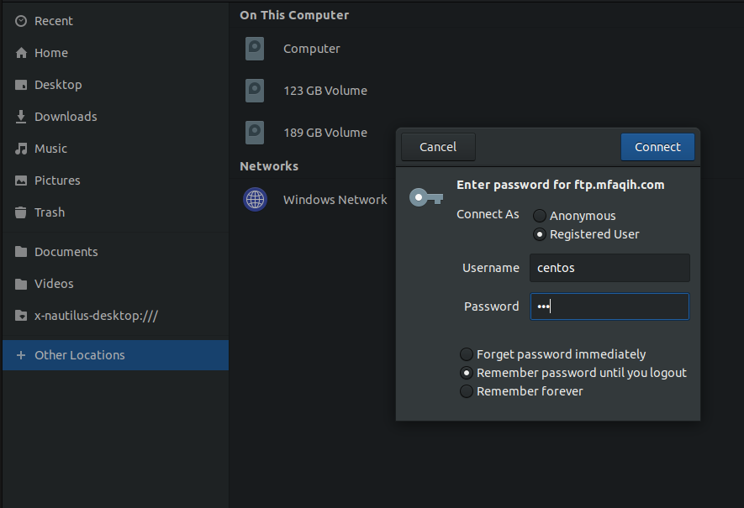

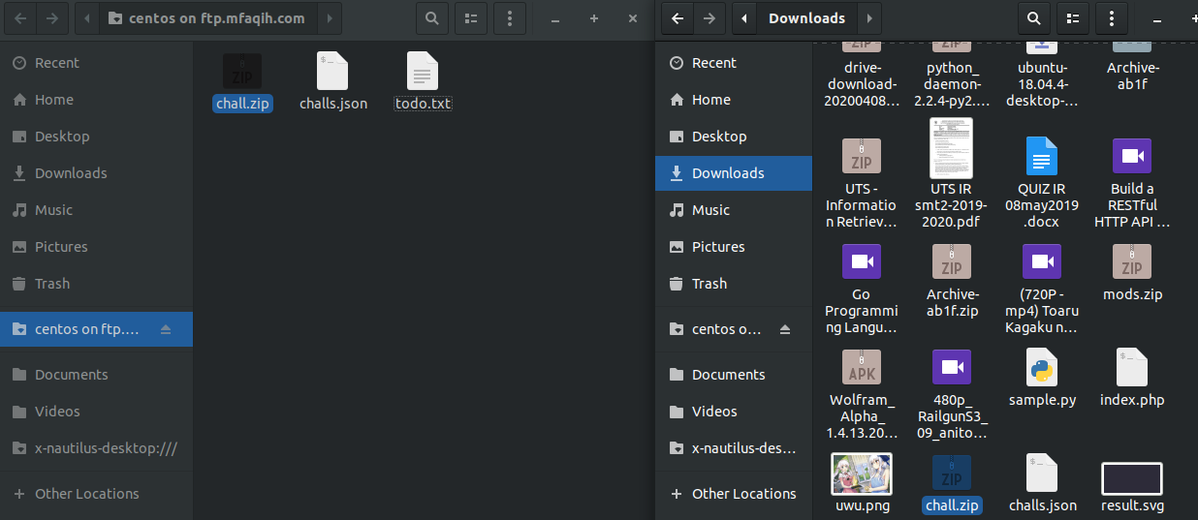

1. Web view FTP server

Terakhir, kita lakukan pengujian pada web browser untuk mengecek apakah FTP server *accessible* dan berjalan sebagaimana mestinya. Hasilnya adalah sebagai berikut

